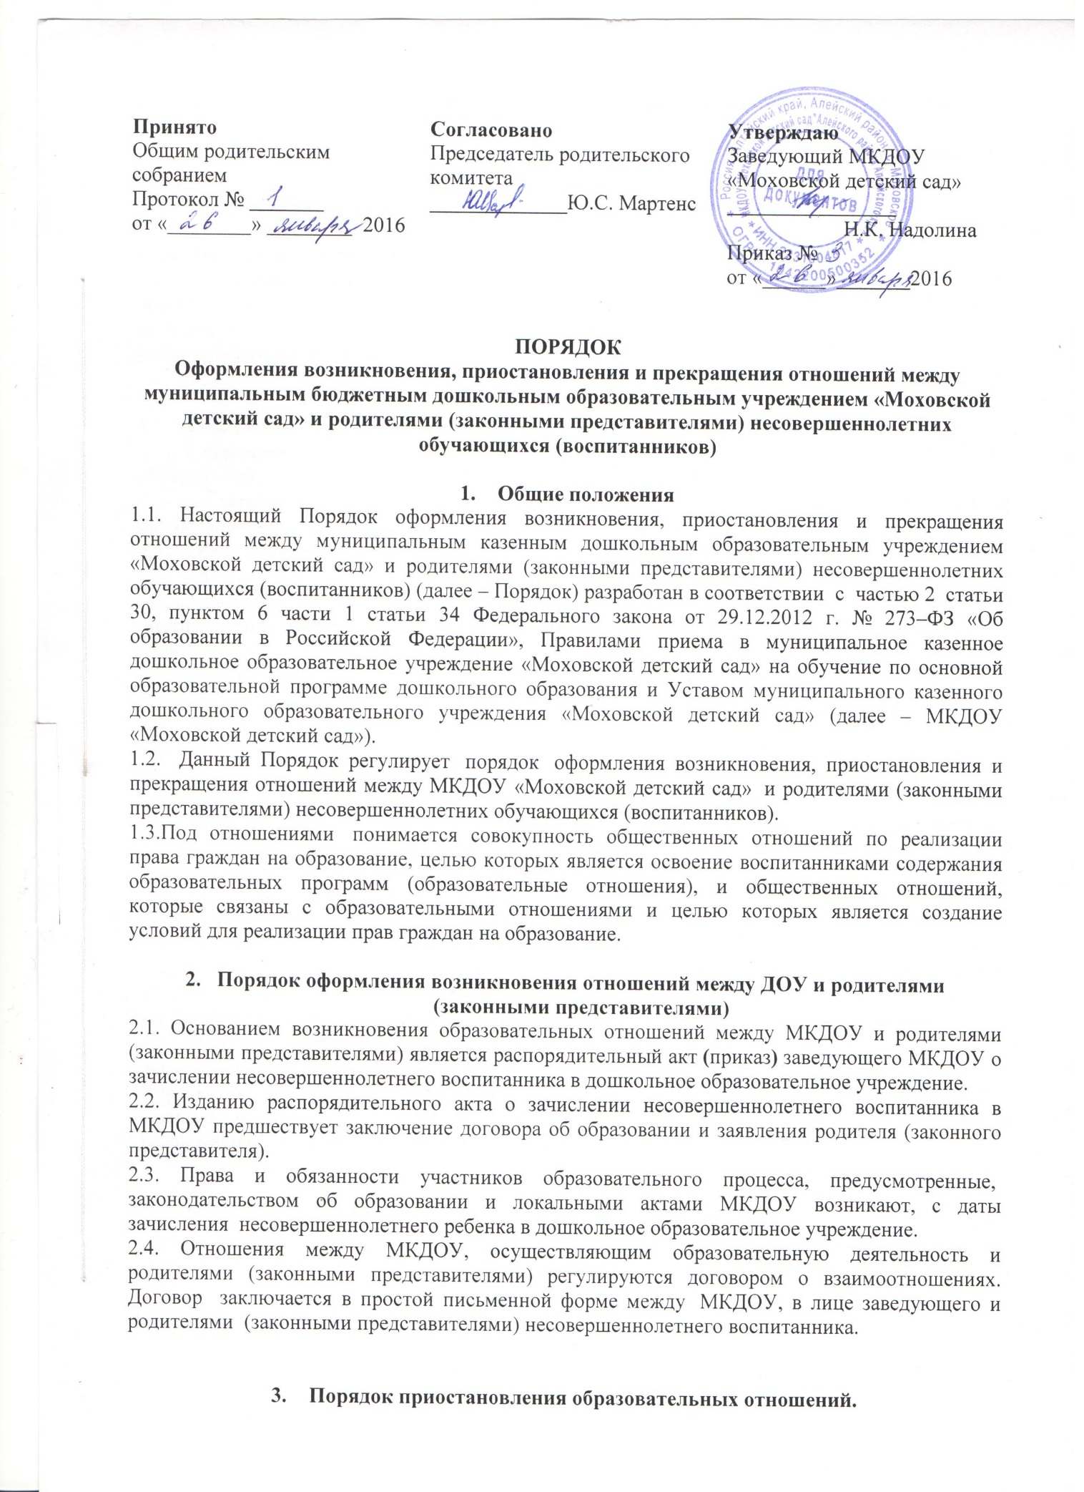

3.1.За обучающимся (воспитанником) МКДОУ «Моховской детский сад» сохраняется место:
  - в случае болезни;
  - по заявлению родителей (законных представителей) на время прохождения санаторно-курортного лечения;
  - на время карантина;
  - по заявлению родителей (законных представителей) на время очередного отпуска родителей (законных представителей).
  - В случаях, перечисленных в п. 3.1 Порядка Родителям (законным представителям) несовершеннолетнего обучающегося (воспитанника), для сохранения места в МКДОУ, необходимо предоставить документы, подтверждающие отсутствие воспитанника по уважительным причинам.

- Порядок прекращения образовательных отношений.
  - Образовательные отношения прекращаются в связи:
  - с завершением обучения (освоения основной образовательной программы дошкольного образования);
  - по заявлению родителя (законного представителя) несовершеннолетнего обучающегося (воспитанника);
  - Образовательные отношения могут быть прекращены досрочно в следующих случаях:
  - по заявлению родителя (законного представителя) несовершеннолетнего обучающегося (воспитанника), в том числе в случае перевода несовершеннолетнего обучающегося (воспитанника) для продолжения освоения программы в другое дошкольное учреждение либо образовательную организацию, осуществляющую образовательную деятельность;
  - по обстоятельствам, не зависящим от воли родителей (законных представителей) несовершеннолетнего обучающегося (воспитанника) и МКДОУ «Моховской детский сад» осуществляющего образовательную деятельность, в том числе в случаях ликвидации учреждения аннулирования лицензии на осуществление образовательной деятельности.
  - Досрочное прекращение образовательных отношений по инициативе родителя (законного представителя) несовершеннолетнего обучающегося (воспитанника) не влечет для него каких-либо дополнительных, в том числе материальных, обязательств перед МКДОУ «Моховской детский сад», если иное не установлено договором об образовании по образовательным программам дошкольного образования.
  - Основанием для прекращения образовательных отношений является распорядительный акт (приказ) МКДОУ «Моховской детский сад» об отчислении воспитанника.
  - Права и обязанности участников образовательного процесса, предусмотренные действующим законодательством об образовании и локальными нормативными актами МКДОУ, осуществляющего образовательную деятельность, прекращаются с даты отчисления воспитанника из МКДОУ «Моховской детский сад».
  - В случае прекращения деятельности МКДОУ «Моховской детский сад», а также в случае аннулирования у учреждения лицензии на право осуществления образовательной деятельности, Учредитель обеспечивает перевод несовершеннолетних обучающихся (воспитанников) с согласия родителей (законных представителей) в другие образовательные учреждения, реализующие соответствующие образовательные программы дошкольного образования.

